**Phòng Giáo dục và Đào tạo .....**

**Trường Tiểu học .....**

**Đề thi Giữa kì 1 Toán lớp 3**

(Bộ sách: Chân trời sáng tạo)

Thời gian làm bài: .... phút

**Phần I. Trắc nghiệm.**(3 điểm)

Khoanh tròn vào chữ cái đặt trước kết quả đúng:

**Câu 1.**Làm tròn số **148**đến hàng chục được số:

A. 100

B. 140

C. 150

D. 200

**Câu 2.**Số **“Bốn trăm bảy mươi tám”**được viết là:

A. 478

B. 748

C. 487

D. 847

**Câu 3. “5 dm = ………. mm”**. Số thích hợp điền vào chỗ chấm là:

A. 550

B. 505

C. 50

D. 500

**Câu 4.**Đồng hồ chỉ mấy giờ?

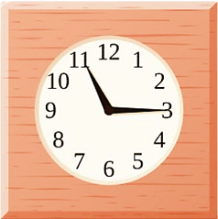

A. 11 giờ 3 phút

B. 11 giờ 15 phút

C. 3 giờ 11 phút

D. 3 giờ 55 phút

**Câu 5.**Đồ vật có dạng khối hộp chữ nhật là:

A. 

B. 

C. 

D. 

**Câu 6.**Viết số 15 bằng chữ số La Mã:

A. IX

B. XV

C. IV

D. XI

**Phần II. Tự luận.**(7 điểm)

**Câu 7.**(2 điểm) Đặt tính rồi tính

|  |  |  |  |
| --- | --- | --- | --- |
| 105 + 356  …………………  …………………  …………………  …………………  ………………… | 264 – 98  …………………  …………………  …………………  …………………  ………………… | 23 × 5  …………………  …………………  …………………  …………………  ………………… | 64 : 2  …………………  …………………  …………………  …………………  ………………… |

**Câu 8.**(1 điểm) Tính giá trị của biểu thức

|  |  |
| --- | --- |
| 50 – (26 + 13)  = …………………………..  = ………………………….. | (64 – 59) × 5  = …………………………..  = ………………………….. |

**Câu 9.**(1 điểm) Số?

|  |  |
| --- | --- |
| 2 dm 6 cm = ………. cm | 1 m 4 dm + 5 dm = ………. cm |
| 50 *l* + 52*l* – 67 *l*= ………. *l* | 1 km = ………. m |

**Câu 10.**(1 điểm) Khoanh tròn vào 1313 số quả trong mỗi hình

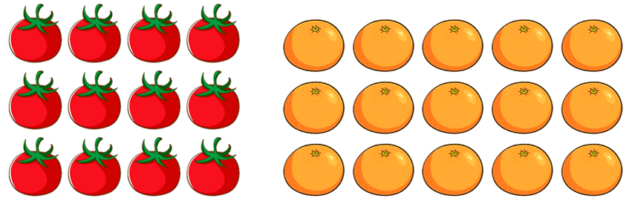

**Câu 11.**(2 điểm) Lớp 3A có 23 học sinh nữ, số học sinh nam nhiều hơn số học sinh nữ 6 bạn. Hỏi lớp 3A có tất cả bao nhiêu học sinh?

Bài giải

…………………………………………………………………………………………

…………………………………………………………………………………………

…………………………………………………………………………………………

…………………………………………………………………………………………

…………………………………………………………………………………………

**ĐÁP ÁN VÀ HƯỚNG DẪN GIẢI**

**Phần I. Trắc nghiệm.**

|  |  |  |  |  |  |  |
| --- | --- | --- | --- | --- | --- | --- |
| **Câu** | **Câu 1** | **Câu 2** | **Câu 3** | **Câu 4** | **Câu 5** | **Câu 6** |
| **Đáp án** | **C** | **A** | **D** | **B** | **D** | **B** |

**Phần II. Tự luận.**

**Câu 7.**

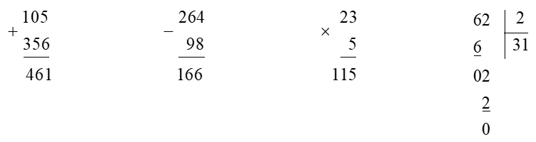

**Câu 8.**

|  |  |
| --- | --- |
| 50 – (26 + 13)  = 50 – 39  = 11 | (64 – 59) × 5  = 5 × 5  = 25 |

**Câu 9.**

|  |  |
| --- | --- |
| 2 dm 6 cm = **26**cm | 1 m 4 dm + 5 dm = **190** cm |
| 50 *l* + 52*l* – 67 *l*= **35** *l* | 1 km = **1 000** m |

**Câu 10.**

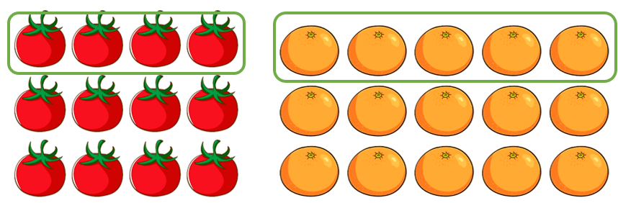

**Câu 11.**

Bài giải

Lớp 3A có số học sinh nam là:

23 + 6 = 29 (học sinh)

Lớp 3A có tất cả số học sinh là:

23 + 29 = 52 (học sinh)

Đáp số: 52 học sinh